Терещенко Наталья Сергеевна
МБОУ ДО «Детская школа искусств № 5
им. Д.Д. Шостаковича» города Курска
Преподаватель фортепиано
Методическая разработка на тему:
«Компетентностные основы
навыков координации игровых движений в развитии пианиста»

Содержание
1. Введение. Развитие координации – одна из главных проблем в обучении игре на фортепиано.
2. Воспитание нервно-мышечной системы – основа психофизической гигиены исполнительского аппарата.
3. Особенности пианистической моторики:
а) пространственная координация;
б) силовая точность;
в) временная точность;
г) внутренняя координация.
4. Взаимодействие трех факторов (мышление, слух, двигательно-игровой процесс) в формировании навыков координации на начальном этапе обучения.
а) исполнение одноголосных пьес двумя руками;
б) исполнение пьес двумя руками одновременно (мелодия и аккомпанемент);
в) воспитание «горизонтального мышления»;
г) сочетание разных штрихов.
5. Заключение. Приобретение навыков координации один из важнейших моментов музыкально-пианистического развития.
6. Приложение. Упражнения для развития координации движений на начальном этапе обучения.

Одна из особенностей игры на фортепиано (в отличие от большинства инструментов) состоит в том, что исполнитель, без помощи сопровождения, должен охватить все элементы музыкальной ткани и согласовать их между собой таким образом, чтобы наиболее ясно и ярко донести до слушателя как крупный план, так и мельчайшие детали художественно-музыкального замысла композитора. Для выполнения этой задачи, пианисту необходимо обладать большим комплексом навыков, среди которых одно из главных мест занимает высокоразвитая способность координации для того, чтобы в процессе исполнения сохранить независимость каждого элемента музыкальной фактуры и в то же время не разрушить гармоничную связь отдельных линий, подчиняя их основному направлению движения и развития музыки.
Умение правильно скоординировать составные части музыкальной ткани служит залогом исполнительской свободы (в том числе и двигательно-технической, которую иногда ищут только в мышечном освобождении отдельных участков пианистического аппарата). Координация – это согласование движений пианиста.
В музицировании можно найти все известные виды и разновидности человеческих движений. Каждое из них по разному связано со слуховым образом и эта связь в различной степени поддается осознанию и контролю.
Характер развертывания музыкальной ткани произведения заключает в себе некоторого рода описание движения – стремительного или неспешного, динамичного или поступательного и т.д.
Рабочие движения музыканта неотделимы от особенностей музыкального инструмента и конкретной исполнительской задачи. Связь между слуховым образом и движениями может быть динамичной, диалогичной, особенно при поиске, отработке нужного движения.
Воспитание нервно-мышечной системы ученика переплетается с усвоением им различных игровых движений. Так работа над динамикой звука, связывается с тренировкой в быстроте опускания клавиши.
Обучающийся осознает и вводит в свою исполнительскую практику основное правило: чем быстрее опускается клавиша, тем сильнее звук. Педагог учит опускать клавишу так, чтобы не получилось призвука – стука, чтобы движение пальца не вызывало напряжения в предплечье и в кисти.
Ребенок ощущает разную степень силы звука как результат разной скорости опускания клавиши. Восприятие различного характера звучания (стаккато, легато, нон легато) связывается с усвоением соответствующих видов движения руки.
Способность чувствовать свои руки, тонко и точно оценивать кинетические ощущения и использовать их для управления своей мускулатурой – основа психофизической гигиены исполнительского аппарата и достижения его творческой свободы.
Без развитого мышечного чувства немыслимо исполнительское мышление. Активное слуховое мышление стимулирует двигательную сторону игры, но и хорошее мышечное чувство, тонкие тактильные ощущения оказывают обратное воздействие на мышление.
С мышечным чувством связана так называемая моторная одаренность. Как показали исследования, последняя зависит не от отдельных характеристик движений и двигательной системы в целом, а от моторной обучаемости, опирается на мышечное чувство.
Основными тесно взаимосвязанными сторонами пианистической моторики являются: пространственная, силовая, временная точность и правильная внутренняя координация.
В работе над пространственной координацией важно знать на каком расстоянии от переднего края клавиши происходит удар: по мере удаления от переднего края сопротивление клавиши возрастает, но удобство игры требует использования для удара самых различных точек клавиши. (Известно, что начинающие обучающиеся стараются нажимать клавишу в точке наименьшего сопротивления, все время «сползают» на край клавиатуры и этим затрудняют себе игру).
Следующий момент – точка удара по ширине клавиши: максимум уверенности достигается лишь при попадании в самую середину (эта мысль была высказана И. Гофманом).
Кажущаяся пространственная «простота» фортепианной техники – по сравнению, например, с техникой игры на струнно-смычковых инструментах – является одной из причин недооценки работы в этом направлении.
Требования к силовой точности очень высоки:
От тончайшего распределения динамики ударов зависит текучесть мелодической линии, гармоничность звучания аккорда и ясность голосоведения. Развитие этой стороны техники помогает в работе над устранением «выкриков» и «провалов» в мелодической линии, над правильным распределением силы между звуковыми «слоями».
Обучающемуся надо дать возможность осознать свои намерения при исполнении произведения соответствующими контрольными вопросами. Необходимо повысить самоконтроль ученика («Прислушайся, какой из этих двух звуков у тебя выходит громче»). Если ребенок замечает допускаемую неточность, но не может ее исправить, следует научить его распределять силу ударов, проработать подходящее вспомогательное упражнение. При этом необходимо помнить, что делая акцент в партии одной руки, помимо воли, вызывает у мало продвинутого обучающегося акцент и в партии другой руки; что намерение сделать акцент на слабом пальце, нередко приводит к переносу акцента на следующий за ним более сильный палец. Недооценка развития временной точности игровых движений тоже часто приводит к ошибкам.
Обучающийся допускает задержку при переходе от последней восьмой предыдущей доли такта к неудобному аккорду, находящемуся на следующей доле. Ученика следует научить вовремя приспособить положение руки для взятия аккорда, представить себе этот аккорд заранее в уме, постараться не задерживаться, несмотря на трудность перехода и т.п.
С другой стороны и преждевременная атака (ведущая к укорачиванию долгих звуков) происходит очень часто помимо воли ребенка и зависит от его неумения удержать руку и палец от преждевременного, приготовленного в уме удара, а не от недостаточного развития чувства ритма.
Беглость игры, (которая рассматривается как разновидность временной точности), зависит не только от умения представлять себе быстрое чередование звуков и клавиш, затем быстро передавать пальцевые движения, но и от умения своевременно приспосабливать руку к новым положениям, не допускать преждевременных ударов, ведущих к суетливости. Недооценка этих моментов будет тормозить выработку беглости.
Внутренняя координация движений достигается в результате накопления запасов целесообразных, легко выполняемых двигательных комбинаций, устранения излишних напряжений.
Работа над координацией движений представляет особого рода педагогическую трудность, так как очевидный для обучающегося результат достигается лишь через некоторое время. Начинающему непонятно почему он должен прилагать лишние усилия к тому, чтобы закруглить концы пальцев, воздерживаться от плоского положения пятого пальца, не делать толчки рукой при медленной связной игре, бороться с загибанием незанятых пальцев и т.д. Педагогу необходимо проводить длительную и настойчивую работу по воспитанию учебной дисциплины, очень внимательно подходить к индивидуальному складу игрового аппарата обучающегося и видеть, где сопротивление требованиям вытекает из особенностей физических данных, а где является проявлением «лености».
Навыки координации необходимы пианисту как для решения сложных задач интерпретации, так и для овладения самыми элементарными пианистическими приемами.
Задачи, связанные с координацией, возникают уже на первых порах музыкальных занятий, при разучивании одноголосных песенок двумя руками поочередно.
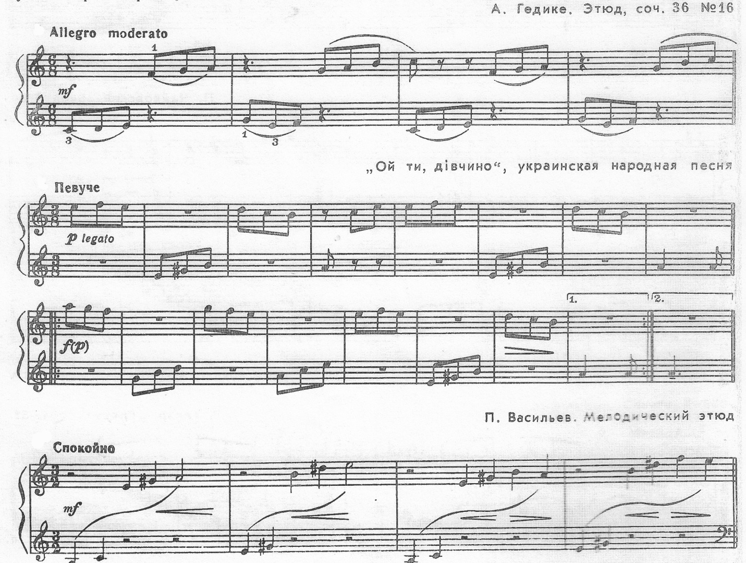
Чтобы чередование рук было своевременным и плавным (а это необходимо для цельного и выразительного исполнения этих пьес), надо уметь распределять внимание между руками, не прерывая игрового процесса. При этом движения пианиста должны быть заранее подготовленными: каждая рука перед своим вступлением как бы «берет дыхание» соответственно характеру звуковой задачи и в то же время продолжает общую мелодию, подчиняясь объединяющему «дыханию» целой фразы. (Чередование рук, передающих друг другу мелодию, в большинстве случаев, представляет непрерывный двигательный процесс). Для успешного выполнения этих задач надо развивать у обучающегося способность предварительного осмысления каждой группы нот, то есть представлять увиденное раньше, чем пальцы успеют это сыграть.
Таким образом, намечаются первые необходимые навыки координации, объединяющие 3 фактора: мышление, слух и двигательно-игровой процесс. Взаимодействие этих факторов следует учитывать на протяжении всего обучения.
Следующий этап в развитии координации наступает при переходе к исполнению пьес двумя руками одновременно. Здесь главные трудности возникают при соединении рук (добавления к мелодии второго голоса или аккомпанемента). На этой ступени разучивания часто искажается звучание и ритм пьесы, разрушается её цельность, допускаются неточности аппликатуры, штрихов и даже нот; нарушается пластичность движений. Чтобы избежать этих недостатков, нужно игру двумя руками одновременно начинать с пьес, в которых сопровождающий элемент был бы предельно лёгким и удобно расположенным.
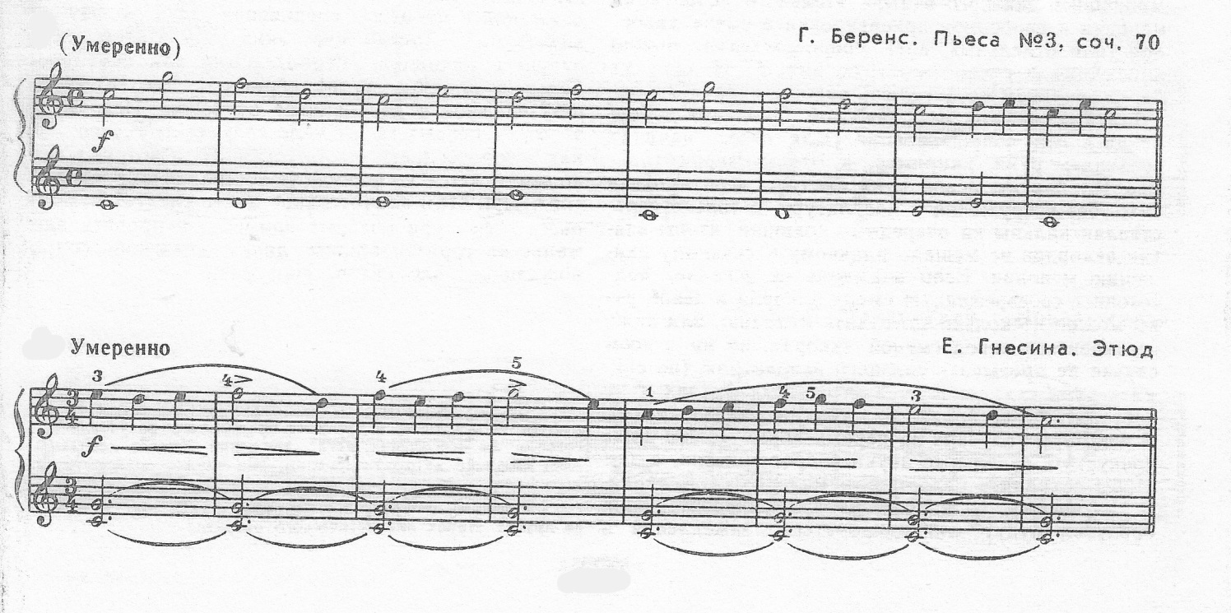
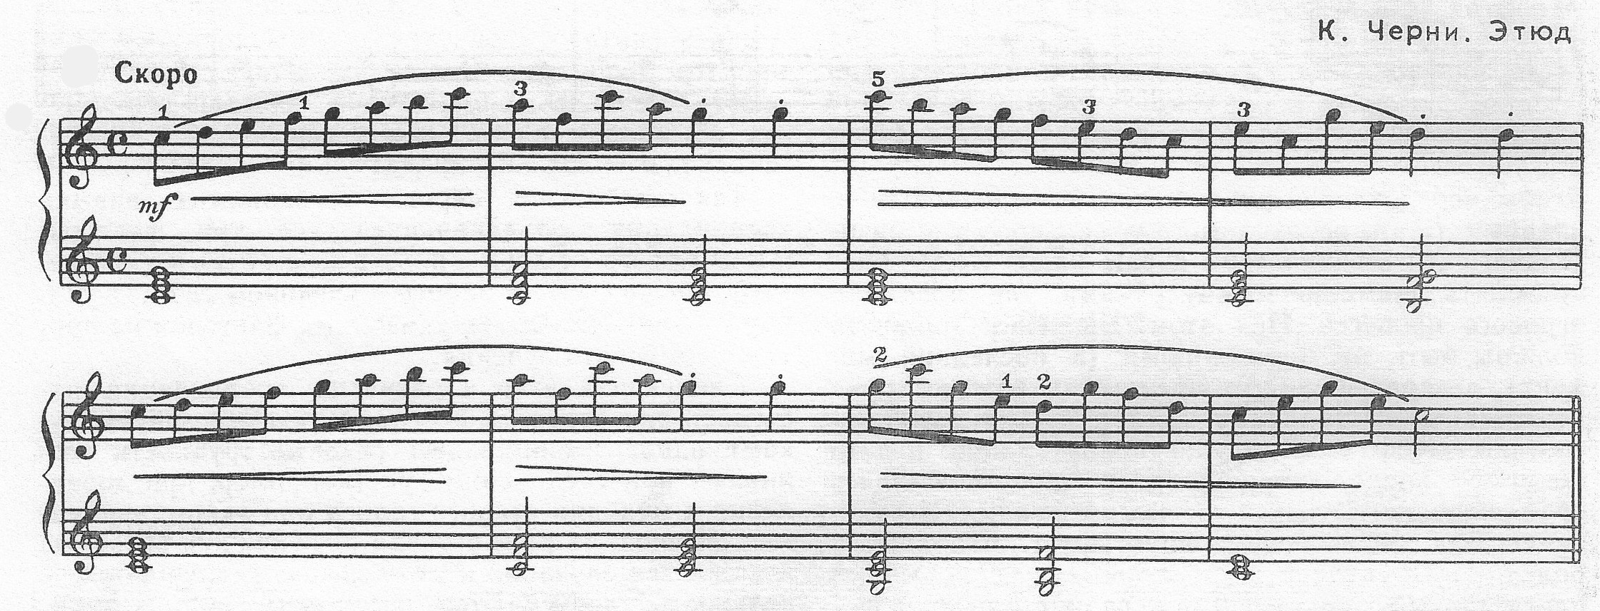
В таких пьесах легче достигается распределение внимания между руками (взятие очередного аккорда или ноты левой рукой на фоне непрерывного движения мелодической линии в правой), особенно если эти навыки уже подготовлены на одноголосных песенках.
При разучивании этих пьес следует сначала хорошо разобрать каждую руку отдельно. Добившись цельного и выразительного исполнения мелодии и свободной ориентировки в смене аккордов (или отдельных нот) сопровождения, можно приступать к соединению рук вместе. Важно не допустить искажения мелодической линии при добавлении к ней сопровождения. Для этого, начиная соединять руки, например, в Этюде Черни, партию левой руки играть тихо, без погружения в клавиатуру, переставляя пальцы на очередные клавиши, чтобы взятие аккордов не мешало плавному и связному движению мелодии. Если внимание не успевает подготовить своевременную смену аккорда в левой руке, можно несколько замедлить мелодию или даже остановиться перед сменой аккорда, но ни в коем случае не прерывать связного исполнения (не снимать руки с клавиш в залигованных фразах и не повторять по нескольку раз уже сыгранные звуки).
В некоторых случаях на первых порах можно даже пропустить отдельные звуки сопровождения, чтобы сохранить целостность мелодической линии. В дальнейшем, по мере неоднократных повторений, пропуски будут ликвидироваться, замедления и остановки выравниваются, уравновесится звучание сопровождения.
Достижение таких результатов очень важно в начальном периоде, так как оказывает большое влияние на приобретение соответствующих навыков в дальнейшем обучении.
На первых порах важно разучивать с обучающимся как можно больше несложных пьес, в которых легко достигается координация составляющих элементов.
Работа над более легким материалом полезна и на других этапах пианистического развития.
Значительное место следует отвести пьесам, фактура которых помогает направить внимание на горизонтальные линии движения аккомпанемента.
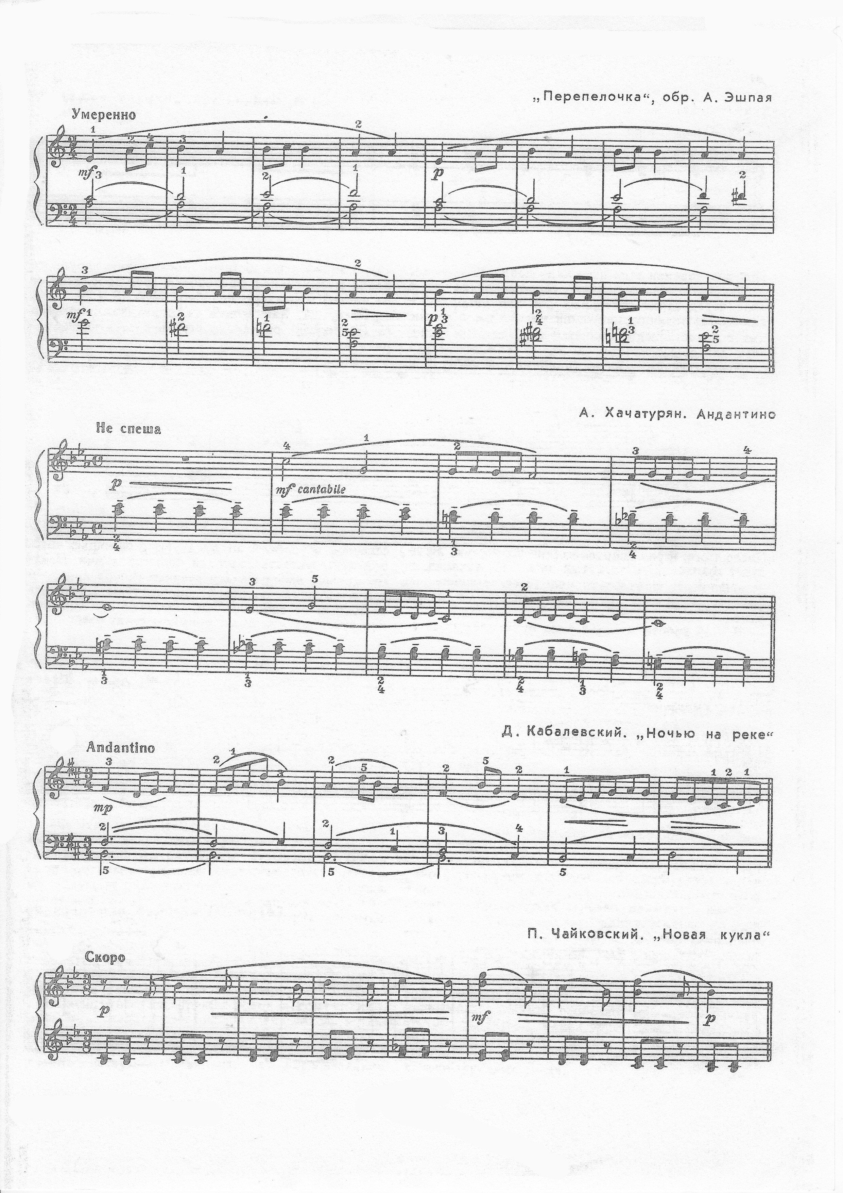
При разучивании этих пьес ученик должен представлять партию сопровождения не в виде чередования отдельных нот или аккордов, а как связную линию движения музыкальной ткани. Такое представление необходимо для дослушивания до конца каждого звука сопровождающих голосов.
Пьесу А. Хачатуряна Андантино полезно сначала поиграть в таком варианте:
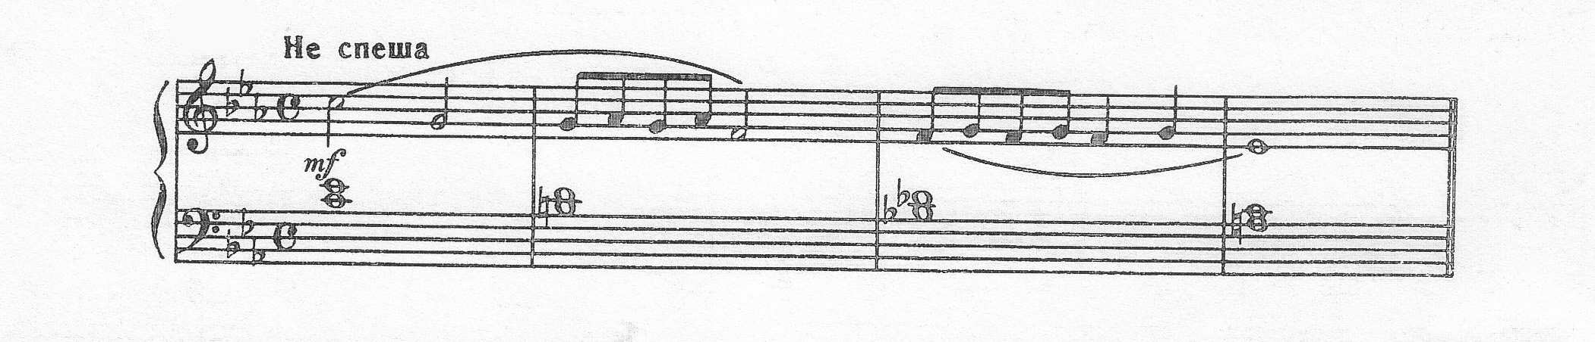
После этого, играя аккомпанемент полностью, легче будет сохранить достигнутый уровень звучания и независимость фразировки мелодической линии на фоне непрерывного движения четвертей в левой руке.
Важную роль играет подбор естественной и удобной аппликатуры, с помощью которой легче увязать голоса в цельные линии. Педагог должен следить за точным её соблюдением, особенно при соединении рук.
По мере усложнения пианистических задач следует закреплять у обучающегося умение следить за горизонтальным развитием музыкальной ткани.
«Горизонтальное мышление» способствует связному и живому развитию исполнительского процесса, помогает убрать изменение опоры, акценты, возникающие при соединении голосов и добиться независимости их движения.
Большое место в репертуаре должны занять произведения с ясными и четкими очертаниями фактуры, где легче формируется представление о взаимодействующих линиях.
Немалое значение имеют навыки координации при согласовании различных штрихов. Здесь нужно стремиться к тому, чтобы партии обеих рук, исполняющие противоположными штрихами, получили каждая свои собственные очертания и двигались по своим направлениям.
(С. Прокофьев «Прогулка».)
Здесь левая рука должна играть свою партию легко и непринуждённо. Слегка оттолкнувшись от первой ноты каждого двутактного построения и плавно опускаясь, она «на лету» подхватывает очередную триоль и, как бы «пританцовывая» на четвертях, устремляется к следующему двутакту. На этом фоне связные мелодические фразы в правой руке надо сыграть нежно и выразительно, как бы напевая любимую песенку.
Такое взаимодействие двух голосов способствует выражению веселого и беззаботного настроения, характеризующего эту пьесу.
Работая над независимостью элементов фактуры, обучающийся не только совершенствует исполнение разучиваемых пьес, но и приобретает нужные навыки для решения аналогичных задач в других произведениях.
Важную роль играет координация при работе над фактурой, в которой отдельные фразы меняются местами, поочередно переходя из одной руки в другую:
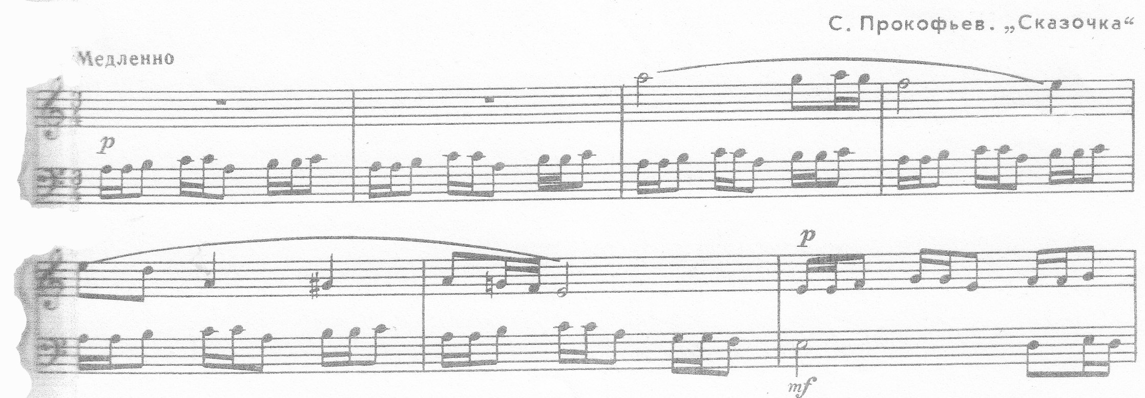
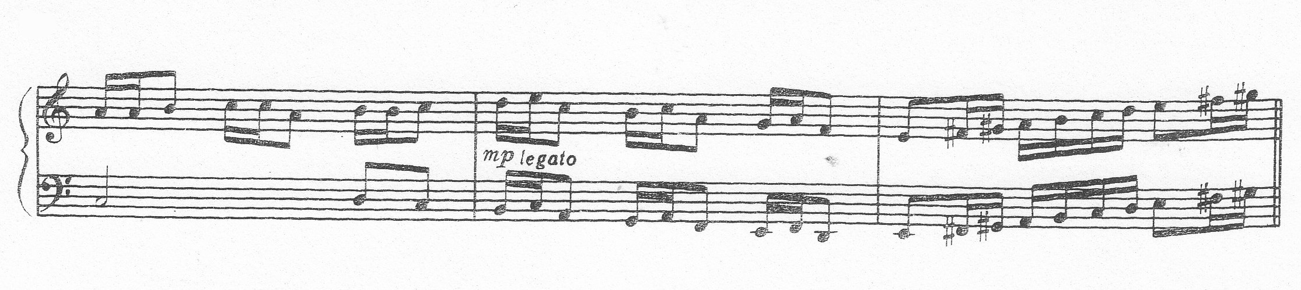
Здесь прибавляется ещё одна задача: умение вовремя перестроиться, чтобы к моменту смены партий быть готовым с первых же нот установить должное соотношение звучания мелодии и сопровождения в новых регистрах.
Владение координацией требуется пианисту при решении всех музыкально-пианистических задач. Развивается и совершенствуется она на художественно-музыкальном материале, но большим подспорьем служат и вспомогательные задания.
Например, исполнение знакомых песенок, где выписывается только фактура сопровождения, а мелодию обучающийся должен играть или петь на память. Упражнения такого рода следует давать в начальном периоде обучения.
Приобретение навыков координации связано с решением широкого круга задач:
Активизация слуха, развитие мышления, организация игровых движений, осмысление составляющих линий фактуры, точность и быстрота разучивания.
Именно этой работе, как одному из важных факторов музыкально-пианистического развития, уже в начальном периоде обучения необходимо уделять большое внимание.
При этом следует исходить из индивидуальных возможностей обучающихся и не перегружать их чрезмерными заданиями, особенно двигательно-технического характера. Такая перегрузка в большинстве случаев приводит к скованности пианистического аппарата и отвлекает обучающегося от музыкально-звуковых задач.

Выработка двигательных и координационных навыков затруднительна без работы над упражнениями.
Тренировка мелкой моторики, координации движений руки на начальном этапе обучения.
Существует прямая и естественная связь между движениями рук и произнесением слов. Исследователи, изучающие механизм речи, утверждают, что речевые области мозга у детей частично формируются под влиянием импульсов, поступающих от пальцев рук. При игре на рояле стимулируется мозг, развивается мышление, а точечные движения пальцев рук повышают их координационные способности. Слово является речевым импульсом к выполнению ритмических движений.
1. Сорока-сорока. – Массаж ладони, стимуляция каждого пальца.
Сорока-сорока, где была? – Далеко.
Кашу сварила, малышей кормила:
Этому дала,
Этому дала,
Этому дала,
Этому дала,
А этому не дала.
Он много шалил.
Свою тарелку разбил.
На первые две строчки чертить пальцем круги на ладошке.
На следующие четыре строчки загибать пальцы с приговариванием соответствующих слов.
Со словами седьмой строчки пальцами другой руки брать мизинчик и слегка покачивать.
2. Дождик. – Постукивание пальцев. Точечные движения стимулируют активные точки, соответствующие энергетическим зонам (Русская народная попевка).
Дождик, дождик пуще,
Дадим тебе гущи,
Дадим тебе ложку,
Хлебай понемножку.
Подушечки правой (левой) руки прижать к столу. Попеременно постукивать ими по поверхности стола.
3. Прятки. – Хватательные движения, массаж пальцев и ладони. Умение «хватать» и «отпускать» и есть хватательный рефлекс.
Ритмично сгибать и разгибать пальцы.
4. Вышли пальчики гулять. – Ощущение каждого пальца, координация рук.
Раз, два, три, четыре, пять –
Вышли пальчики гулять,
Раз, два, три, четыре, пять –
В домик спрятались опять.
На первые строчки – поочередное разгибание пальчиков из кулачка, начиная с большого пальца. На следующие строчки – поочередное сгибание пальчиков в кулачки, начиная с мизинца.
5. Пальчики здороваются. – Тактильные ощущения кончиков пальцев, активизация подушечек пальцев.
Повстречал ежонка ёж:
«Здравствуй, братец! Как живешь?».
Одновременно кончиками больших пальцев правой и левой рук поочередно касаться кончиков указательных, средних, безымянных пальцев и мизинцев.
6. Черепашка. – Организация аппарата, форма кисти, опора кончиков пальцев, активизация указательного пальца.
Ножка, ножка, поскорей
Двигай домик мой сильней.
Подушечками пальцев и нижней частью ладошки прикасаться к столу, образуя «полушарие». Вытянуть указательный палец с уплором на стол и подтянуть им вперед весь «домик черепашки». Аналогичным способом передвигать «домик» черепашки средним, безымянным пальцами и мизинцем.
Выполнять упражнения надо каждый день по 3-5 раз в спокойном темпе, без всякого напряжения мышц. Очень важно держать спину прямо, вес тела равномерно распределить на обе стопы.

ПРИЛОЖЕНИЕ.

Упражнения, развивающие координацию движений
на начальном этапе обучения.
- Вертикальное.
Поочередно поднимать и опускать руки. Сравнить с движением двух лифтов в доме.
Усложнить. Руки опускаются на расслабленные кулачки, затем на все пальцы, на первый и пятый пальцы, затем на каждый палец отдельно.
- Горизонтальное «Машинка».
а) водить маленькую игрушечную машинку то влево, то вправо. Следить, чтобы впереди шел кистевой сустав и «вёл» за собой пальцы, держащие игрушку.
б) разделить стол на две части (дорога для левой руки, дорога для правой). До разделительной линии машинку вести левой рукой, затем плавно перехватить правой и вести по второй половине стола, выполнить возвратное движение.
- «Марширующие гномы».
Пальцы «шагают», как гномы шагают ножками. Работают 2 и 3 пальцы, 2 и 4, 3 и 1, 2 и 1, 2 и 5, 3 и 5, 1 и 5, 4 и 3. Предложить ребенку, сидя на стуле, шагать ножками, обратить внимание на движение его тела (сидит спокойно, не подпрыгивает). Ученику понятно, что кисть остается в спокойном состоянии, а двигаются только пальцы.
- «Паучок».
Шагают одновременно разные пальцы в двух руках:
- в левой руке 5 и 1, в правой 2 и 4;
- в левой 3 и 1, в правой 3 и 5 и т.д. так ребенок быстрее запомнит номера пальцев.
Список используемой литературы
- Алексеев А. Методика обучения игре на фортепиано. – М.: Музыка, 1971.
- Либерман Е. Работа над фортепианной техникой – М.: Классика – XXI, 2003.
- Нейгауз Г. Об искусстве фортепианной игры. - М.: Музыка, 1982.
- Смирнова Т.И. Фортепиано. Интенсивный курс. Методические рекомендации. – М.: РИФ «Крито-логос», 1992.
- Тимакин Е. М. Навыки координации в развитии пианиста. – М.: Советский композитор, 1987.
- Шмит-Шкловская А. О воспитании пианистических навыков – Л.: Музыка, 1985.
- Щапов А. Фортепианный урок в музыкальной школе и училище. – М.: Классика – XXI, 2009.
8. Ковалевская М. Гимнастика для пальчиков. – Санкт-Петербург: Союз художников, 2007.

